Techniken der Effizienzsteigerung bei 2D-Texturierung:

Mip-Mapping

MIP = "Multum in Parvo" = vieles auf kleinem Raum

- spezielle Texture-Mapping-Erweiterung, häufig bei Echtzeitanwendungen, z.B. Spielen, verwendet
- LOD (level of detail) in Texturen
- Idee: berechne eine "Pyramide" gefilterter (vergröberter) Bilder im Voraus; Auswahl der Ebene, aus der ein Texturpixel entnommen wird, abhängig von der Entfernung
- meist speichert eine Mip-Map C_{mip} eine quadratische Textur der Größe n×n, wobei n eine Zweierpotenz ist, in fortwährend halbierten Auflösungsstufen
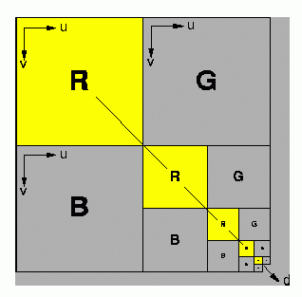

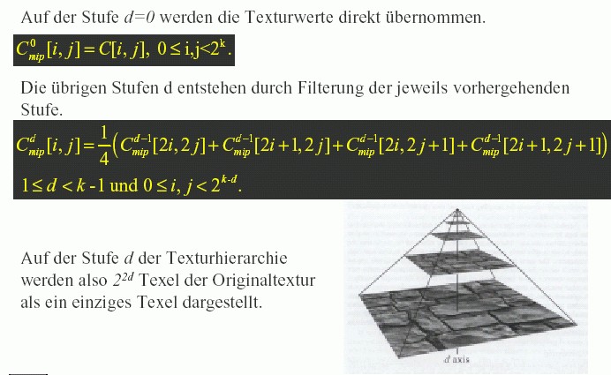
Diese Vorfilterung erfolgt nur einmal, unabhängig vom Betrachterstandpunkt.
Für die Texturierung der Flächenelemente benötigt man die Kantenlängen des Footprints (= Urbild des Display-Pixels in der Texturebene). Den Gesamttexturwert erhält man durch bilineare Interpolation der MipMap-Werte an den Eckpunkten einer quadratischen Bounding-Region des Footprints.

ausgefeilteres Verfahren: genauere Überdeckung des (näherungsweise als Parallelogramm angenommenen) Footprints durch quadratische Texturfelder (entsprechend MipMap-Zugriffen) = "Footprint Assembly" (FPA)

(näheres bei Krömker 2001).

Bump Mapping

Mit den bisher beschriebenen Verfahren können nur Materialparameter variiert und Beleuchtungsergebnisse skaliert werden
⇒ beleuchtete Flächen sehen dadurch variantenreicher und realistischer aus, trotzdem wirken sie häufig noch zu glatt.

Gesucht: einfache Technik, mit der man Oberflächen rauh, runzlig, zerknittert, gefaltet, gekräuselt darstellen kann.

Exakte Modellierung von Unebenheiten: Aufaddieren eines 2D-Höhenfeldes zu einer ebenen Grundfläche (→ Offsetfläche)
⇒ oft zu rechenaufwändig
außerdem: in die Phong-Beleuchtungsgleichung gehen die exakten Positionen gar nicht ein; es kommt auf die Normalenvektoren an!

⇒ Idee des Bump-Mapping (Blinn 1978):
für kleine Unebenheiten reicht es aus, die Visualisierung mit der Originalgeometrie durchzuführen, bei der Beleuchtungsgleichung aber die Normalen der uneben gemachten Oberfläche zu verwenden.

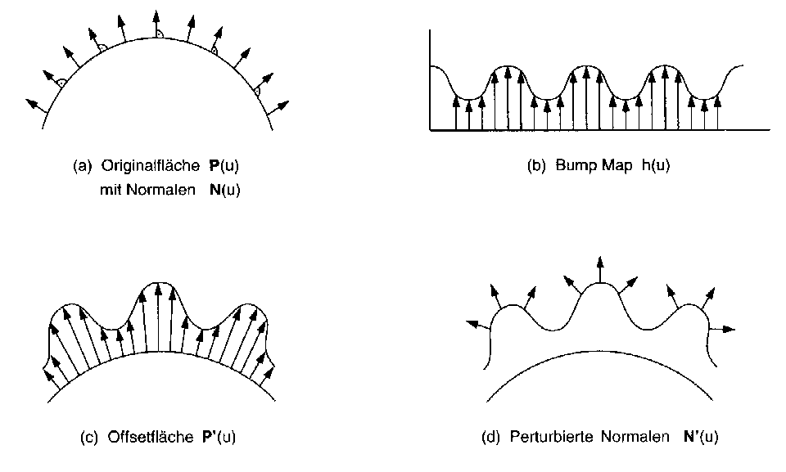

Resultat: scheinbare Oberflächenverformung im kleinen Maßstab durch Verwendung der abgelenkten Normalenvektoren

Bump Map = Feld mit Offset-Werten, die genutzt werden, um einen Punkt auf der Oberfläche nach oben oder unten zu versetzen (nur für die Bestimmung der Normalen)

Den gesuchten Normalenvektor bestimmt man als Kreuzprodukt der Richtungsableitungen der Offsetfläche in einem gegebenen Punkt
(Formeln z.B. bei Krömker 2001).

Beachte:
- Bump Mapping kann nur mit denjenigen Beleuchtungsverfahren kombiniert werden, die eine explizite Beleuchtungsrechnung in jedem Flächenpunkt durchführen (Phong, Raytracing; nicht Gouraud).
- Seit 1997 gibt es Hardware-Implementationen des Bump Mapping.

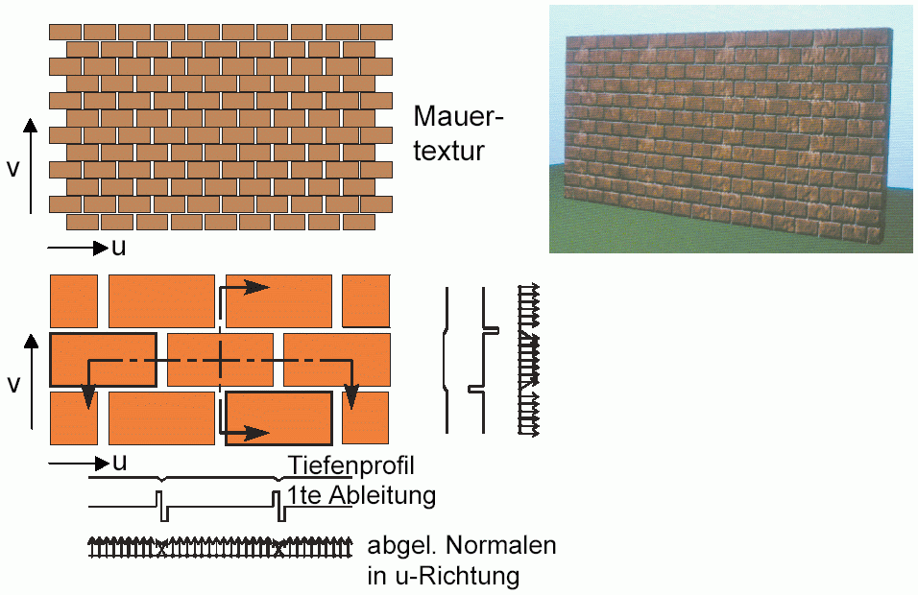
Beispiele:

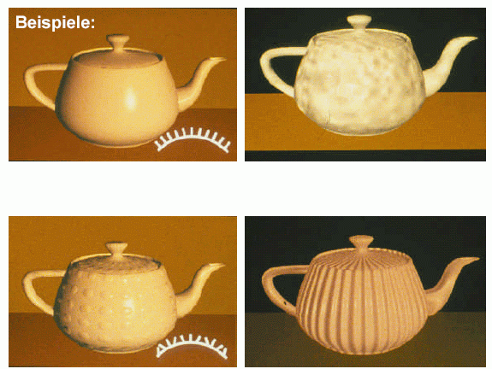
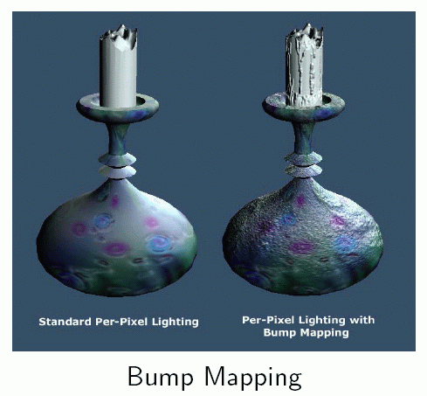
Bei größeren Unebenheiten: tatsächliche Berechnung der Offsetfläche und ihre Benutzung beim Rendering

"Displacement Mapping"

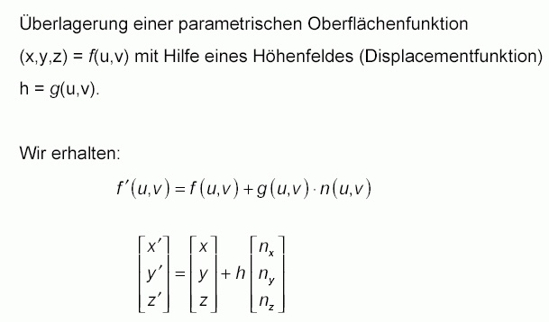
Beispiel:

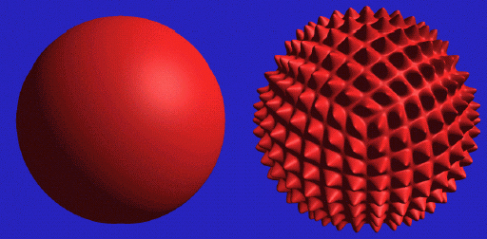

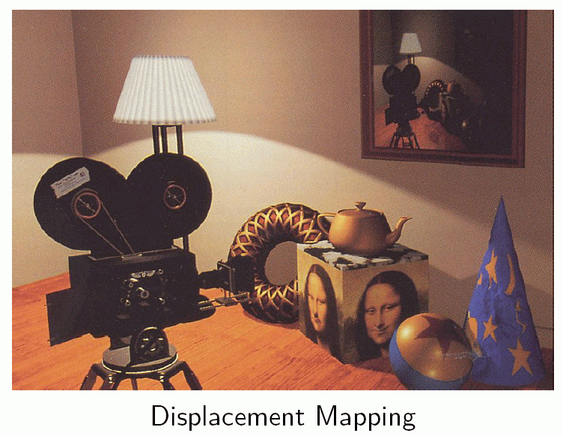
alle bisher besprochenen Verfahren erzeugen Textur aus 2D-Zahlenfeldern: "diskrete Texturen"

Vorteile diskreter Texturen:
- einfache Erzeugung auch komplexer, realitätsnaher Muster (Foto, Zeichnung... dann einscannen)
- wenige, etablierte Verfahren; z.T. schon hardwaregestützt

Nachteile:
- Texturen mit hoher Auflösung haben hohen Speicherbedarf
- Beim Vergrößern von Bildern treten Artefakte auf
- Fortsetzung (Aneinandersetzen) von Texturen ist oft problematisch
- der der Textur zugrundegelegte Kontext (Sonnenstand, Schattenwurf...) stimmt häufig nicht mit der zu modellierenden Szene überein. Die Suche nach passenden Vorlagen kann aufwändig sein
- beim Mapping auf beliebige Flächen treten Verzerrungen und infolgedessen Abtast-Probleme (Aliasing) auf.
Alternative:

Prozedurale Texturen

(vgl. Kap. 10, prozedurale Modelle)

Bei jedem Aufruf eines Textur-Elements wird eine mathematische Formel bzw. ein Algorithmus ausgewertet.

Beispiel: Fractional Brownian Motion (Kap. 10).

Vorteile:
- minimaler Speicheraufwand
- die Texturwerte können an jeder Stelle mit optimaler Genauigkeit berechnet werden
- die Textur ist auf der gesamten Fläche definiert

Nachteile:
- große Vielfalt an unterschiedlichen Verfahren, Standardisierungen schwierig
- selbst Experten haben Probleme, komplexe Texturen, die sie bildlich vor Augen haben, in mathematische Formeln umzusetzen!

häufig: Kombination des prozeduralen Ansatzes mit 3D-Textur-Ansatz:

- Texturfunktion wird nicht als C(u, v) in 2 Variablen (flächig), sondern als C(u, v, w) für Volumina definiert.
- Das zu texturierende Objekt wird von diesem Volumen umschlossen
- der Texturwert an einem Objektpunkt ergibt sich aus dem Funktionswert an der jeweiligen Stelle: Objektoberfläche schneidet Textur-Muster aus dem Volumen heraus
- Oft für Maserungen und Muster wie z.B. Holz, Marmor.

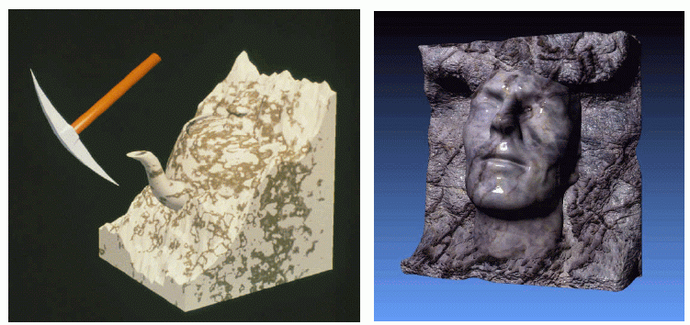

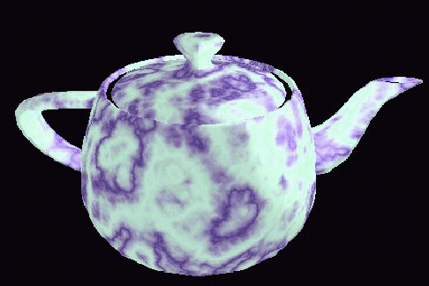

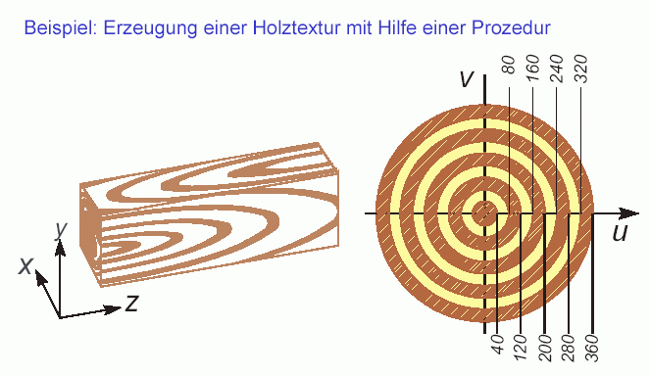

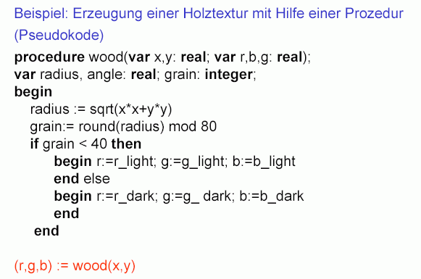

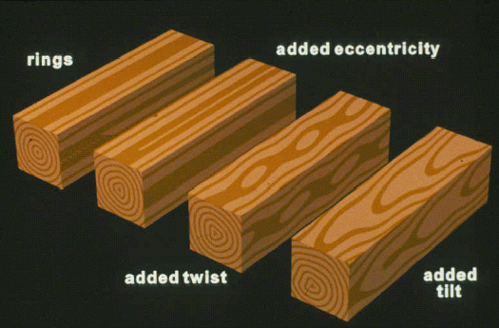

Bis jetzt wurde angenommen, dass der Textur-Wert an einer Stelle lediglich die Farbintensitäten an diesem Punkt beeinflusst (Ausnahme: Bump Mapping, Displacement-Mapping).

Es gibt wesentlich mehr Möglichkeiten, die Beleuchtungsrechnung durch Texturen zu beeinflussen, wodurch sich weitere Spezialeffekte erzeugen lassen.
Basis für die folg. Betrachtungen (nach Krömker 2001) ist ein erweitertes Blinn-Phong-Modell mit mehreren Lichtquellen
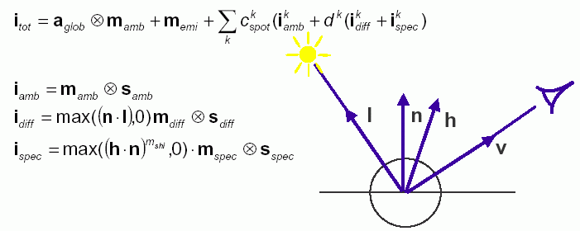
(⊗ bezeichnet komponentenweises Produkt bei Vektoren):
Möglichkeiten der Beeinflussung der Beleuchtungsrechnung

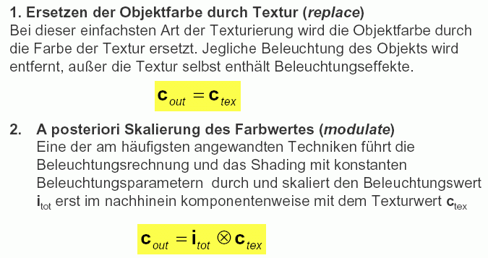
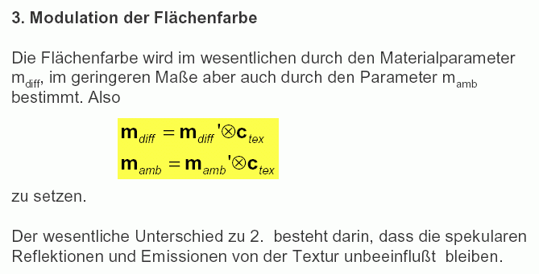
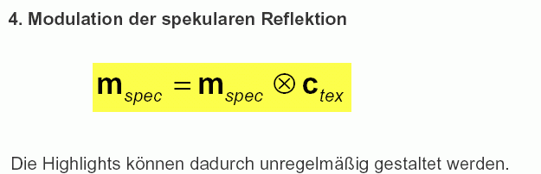

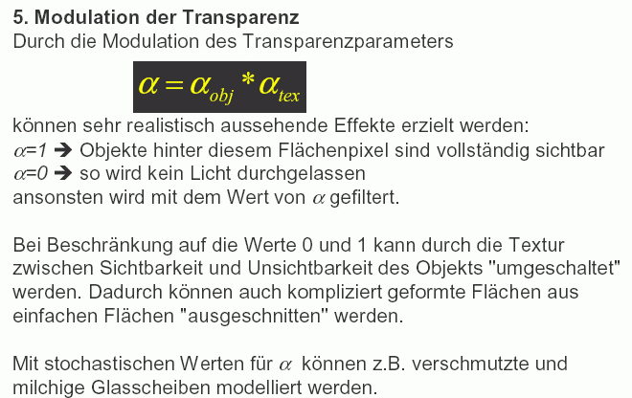
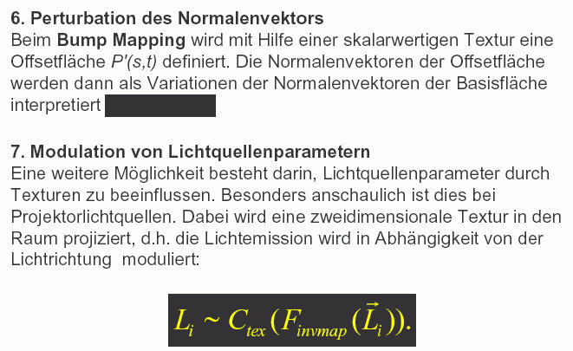
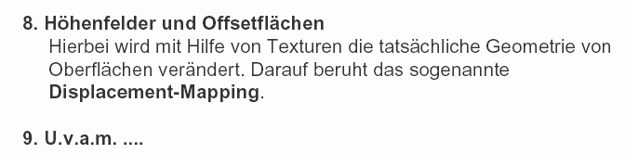
Beachte:
bei Gouraud-interpolierten Dreiecken kann nur die Methode 2, "a posteriori-Skalierung der Farbwerte", angewendet werden.

Die alternative oder kombinierte Anwendung der Texturierungsverfahren 3 bis 8 besteht nur bei Visualisierungsverfahren, die eine explizite Beleuchtungsrechnung an jedem Flächenpunkt durchführen oder zumindest die verschiedenen Anteile der Phong-Beleuchtungsgleichung getrennt durch Gouraud-Interpolation ermitteln.

Beispiele für komplexe optische Effekte durch Kombination mehrerer Texturen und Texturierungstechniken:

